Март 2016г.
Муниципальное бюджетное дошкольное
образовательное учреждение
«Детский сад №56 комбинированного вида»
(МБДОУ №56)

"Мнемотехника"

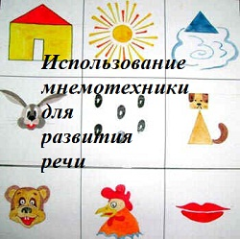

Шамина
Светлана
Владимировна
учитель-логопед МБДОУ №56

«Мнемотехника»
Мнемотехника помогает развивать:
- ассоциативное мышление
- зрительную и слуховую память
- зрительное и слуховое внимание
- воображение
Мнемотехника - это совокупность правил и приемов, облегчающих процесс запоминания информации.
Примером может служить всем знакомая фраза «Каждый Охотник Желает Знать Где Сидит Фазан», которая помогает запомнить цвета радуги.
Большое место занимает использование мнемотехники в дошкольном возрасте. Для того чтобы выработать у детей с самого раннего возраста определенные навыки и умения, в обучающий процесс вводятся так называемые мнемотаблицы (схемы). Например, в детских садах часто используются алгоритмы процессов умывания, одевания и т.п.
Мнемотаблицы особенно эффективны при разучивании стихотворений. Суть заключается в следующем: на каждое слово или маленькое словосочетание придумывается картинка (изображение); таким образом, все стихотворение зарисовывается схематически. После этого ребенок по памяти, используя графическое изображение, воспроизводит стихотворение целиком. На начальном этапе взрослый предлагает готовую план - схему, а по мере обучения ребенок также активно включается в процесс создания своей схемы.

Мнемотаблицы

мнемотаблицы (часть I):
- Подарки Осени
- Штанишки для Мишки
- Зимняя прогулка
- Водичка
- Про насекомых
- Лук (загадка)
мнемотаблицы (часть II):
- Ромашки
- Прогулка по городу
- Кармашки
- Лето
- Игрушки
- Почтовый ящик (загадка)
- Космос

«Подарки осени»

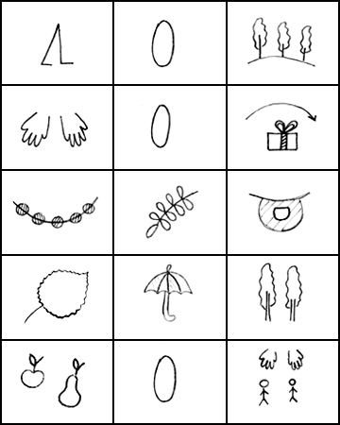

Ходит | осень | в нашем парке.
Дарит | осень | всем подарки.
Бусы красные - | рябине, | фартук розовый -
осине, | зонтик желтый - | тополям,
фрукты | осень | дарит нам.

«Штанишки для мишки»

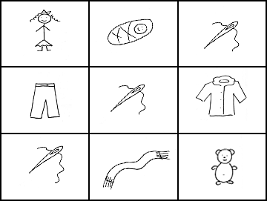

Маша | нашему малышке | сшила
новые штанишки. | Сшила | шубку,
сшила | шарф | для мишутки-малыша.

«Зимняя прогулка»

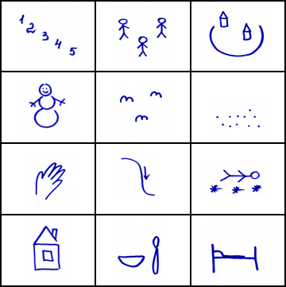

Раз, два, три,  четыре, пять. | Мы идём | во двор гулять.
Бабу снежную  слепили. | Птичек | крошками
кормили. | С горки мы потом  катались. | А потом в снегу  валялись.
А потом домой  пришли, | суп поели, | спать легли.

«Водичка, водичка»

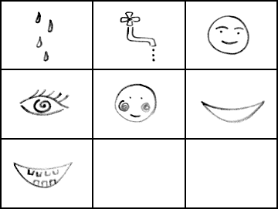

Водичка, водичка! | Умой | моё личико.
Чтобы глазки  блестели, | чтобы щёчки  краснели, | улыбался роток
и кусался зубок.

«Про насекомых»

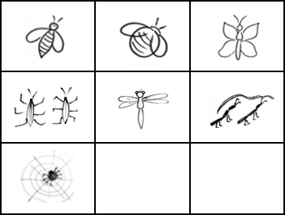

Прилетела к нам вчера полосатая пчела. | А за нею –  шмель-шмелёк | и весёлый мотылёк.
Два жука | и стрекоза (как фонарики глаза). | Приходили муравьи и травинку принесли.
А паук на всех смотрел, сети плёл и песни пел.

«Загадка (лук)»

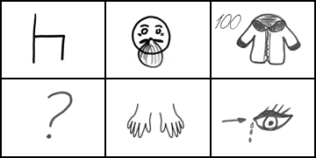

Сидит | дед. | Во сто шуб одет.
Кто | его раздевает, | тот слёзы проливает.

«Ромашки»

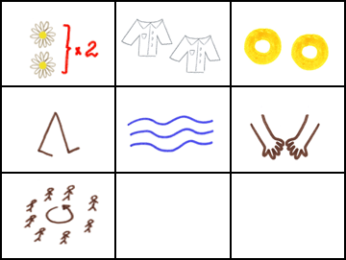

Ромашки, ромашки, | белые рубашки, | жёлтые колечки
побежали | к речке. | За руки взялись
и вот: дружно водят хоровод

«Прогулка по городу»

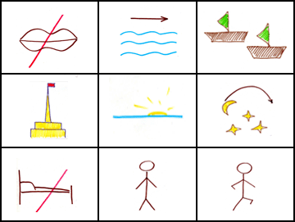

Тихо | скользят по Неве | корабли.
Шпиль Петропавловки | блещет вдали. | Всю бы я ночь
не ложился в кровать. | Был бы я взрослым - | пошёл бы гулять.

«Кармашки»

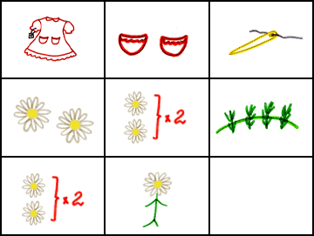

Есть на новом платье у меня кармашки. | На кармашках этих | вышиты
ромашки. | Ромашки, ромашки, | будто луговые.
Ромашки, ромашки, | словно как живые.

«Лето»

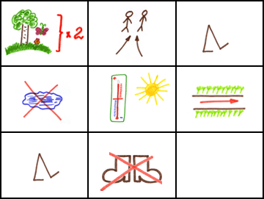

Лето, лето | к нам | пришло.
Стало сухо | и тепло. | По дорожке прямиком
ходят ножки | босиком.

«Игрушки»

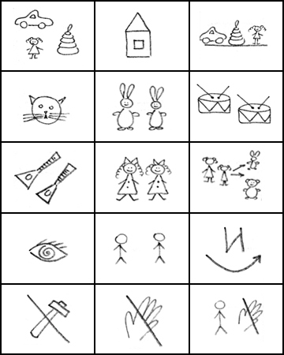

Много игрушек | в нашем саду. | Наши игрушки стоят на виду.
Кот в сапогах, | длинноухие зайцы, | и барабаны,
и балалайки. | Куклы нарядные в платьях сидят, | куклы на зайцев и мишек
глядят. | Мы | наши игрушки
не бьём, | не ломаем, | их у друзей не отнимаем.

«Загадка (почтовый ящик)»

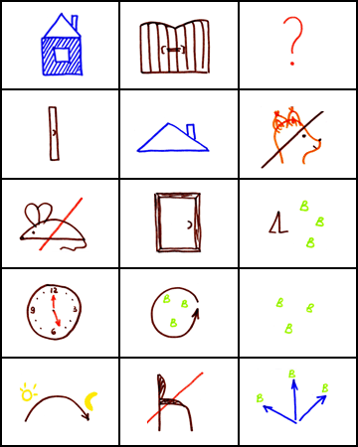

Синий домик | у ворот. | Угадай, кто в нём живёт.
Дверца узкая | под крышей | не для белки,
не для мыши. | В эту дверь | приходят вести.
Полчаса | проводят вместе. | Вести
долго | не сидят, | во все стороны летят.

«Космос»

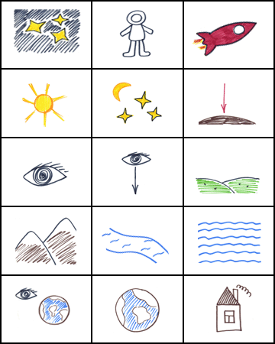

В тёмном небе звёзды светят. | Космонавт | летит в ракете.
День летит | и ночь летит. | И на Землю вниз
глядит. | Видит сверху он | поля,
горы, | реки | и моря.
Видит о весь шар земной, | шар земной - | наш дом родной.

